1. Tan pronto se ingresa al sistema, en la parte superior derecha se visualiza una lista desplegable de tiempo que va de 1 minuto hasta 1 hora, ¿Cuál es su funcionalidad?

**R/:** En esta página se encuentra el Dashboard de alarmas y notificaciones, esa lista desplegable permite seleccionar con qué frecuencia se refresca automáticamente inicialmente se configuro para 30 minutos por defecto y su disponibilidad va de 1, 5, 15, 30 y 60 minutos, pero estos valores son configurables en la configuración de la app para colocar los tiempos que Promos considere.

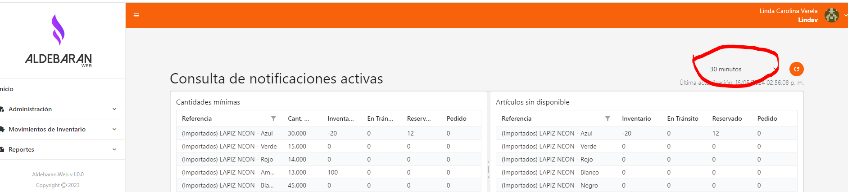

1. ¿Cuándo se crean productos y/o proveedores queda log de la persona que los creó?

**R/:** existe el track para creación, modificación y borrado, para consulta por base de datos, dentro de la propuesta no se especificó una consulta de usuario final de este track. Jhon puede buscar en la bd el track de una entidad de proceso específica, por una fecha y o un usuario y podrá consultar la información del registro modificado. Si se requiere una consulta de usuario final, se debe solicitar por control de cambios.

3. En esta pantalla de creación de una referencia en la parte donde está resaltado o cerca de esa área, se podrían incluir una seria de opciones para seleccionar con X por ejemplo: si el artículo debe llevar una etiqueta, o algún permiso, o un requerimiento especial para la importación, algo así:

|  |  |  |
| --- | --- | --- |
| ETIQUETA |  | X |
| PERMISO |  |  |
| OTRO |  |  |

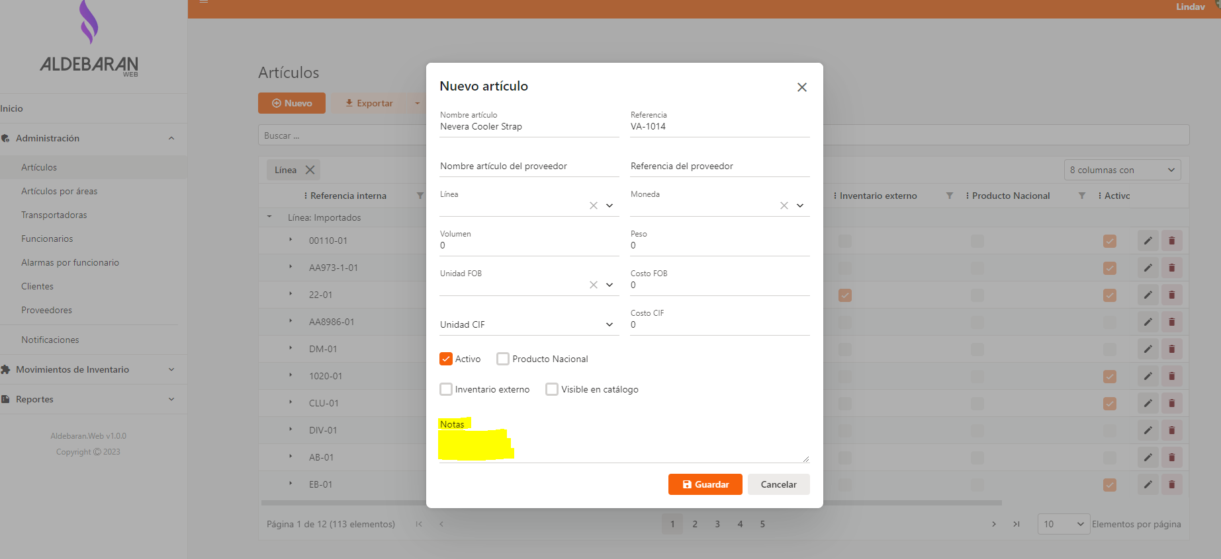

**R/:** Solicitar funcionalidad con especificación detallada para control de cambios

4. ¿Se pueden dar permisos para borrar solamente a unos usuarios?

**R/:** A nivel de aplicación solo existen 2 permisos, Consulta y Modificación que incluye (Creación, Modificación y Borrado lógico no físico), para desagregar los permisos por usuario se debe solicitar dentro de control de cambios.

5. En el Aldebarán antiguo si se mantiene sostenido con el mouse la pantalla que se está trabajando se puede mover hacia la derecha, izquierda, arriba, abajo, etc, por ejemplo, la pantalla Ítems:

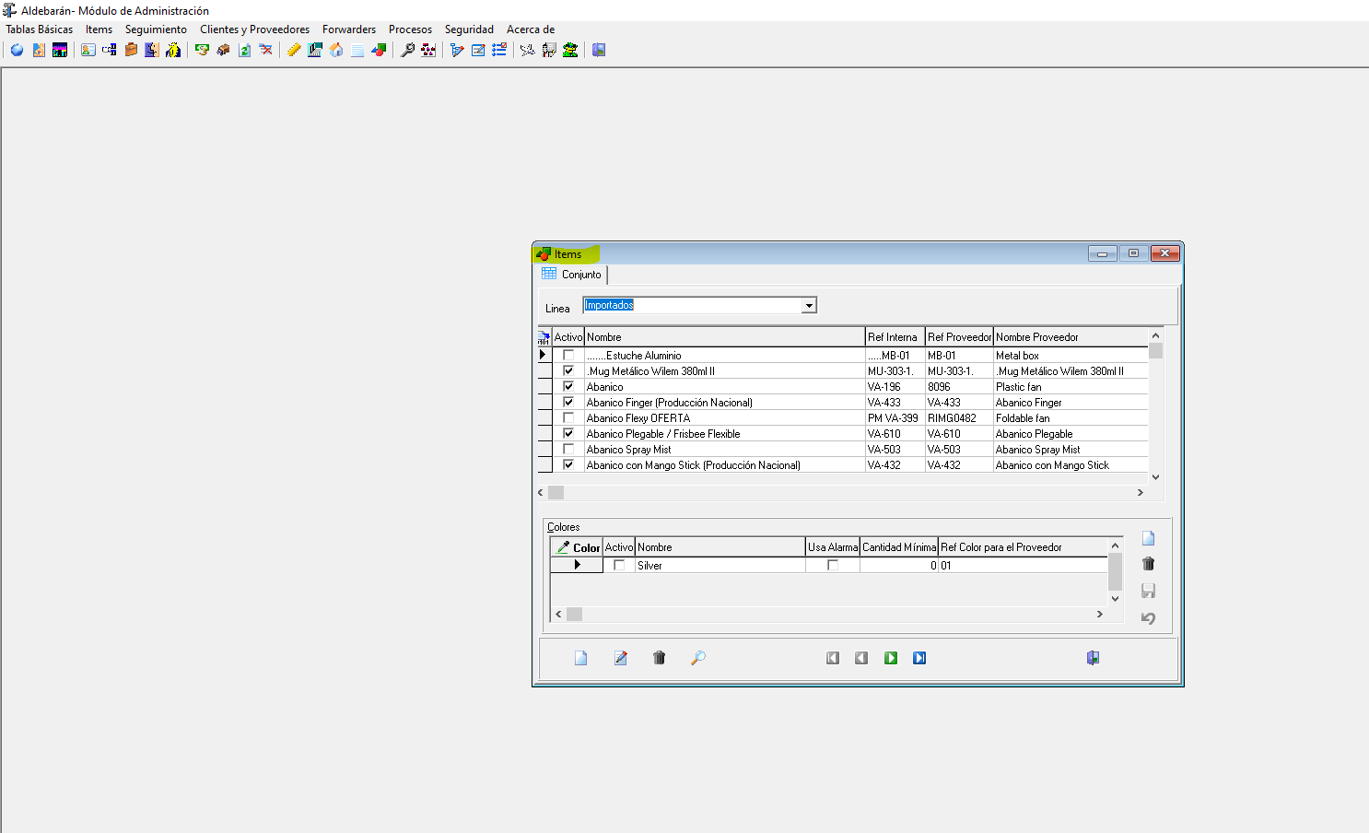

Pero el actual Aldebarán no lo permite.

**R/:** Recordar que es una migración a la WEB, y los comportamientos varían por la implementación en WEB. Como solución recordemos que el explorador y las páginas pueden ser independizados y movidos fuera del explorador, permitiendo el uso de múltiples opciones de la aplicación a la vez, lo que no sucedía con el antiguo Aldebarán. El comportamiento de la página se rige por los beneficios y restricciones del explorador web.

6. En la Ref. VA-913 por error se escribió mal el número de color negro, sin embargo, tratamos de modificarlo, pero no permitió hacer la modificación ni eliminarlo para volverlo a crear.

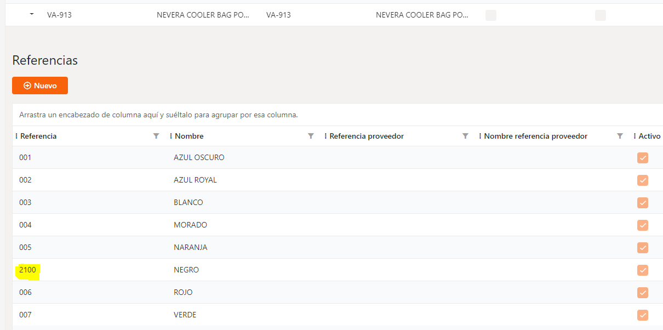

**R/:** Se realiza el ajuste para eliminar una referencia siempre que no tenga movimientos ya realizados, y se ajusta la edición de la referencia para permitir modificar la referencia interna y el nombre, los cuales se encuentran actualmente bloqueados para su edición. Se incluye con la entrega del control de cambios actual.

7. Modificar el nombre del botón de actualizar, que sea renombrado: “EDITAR”.

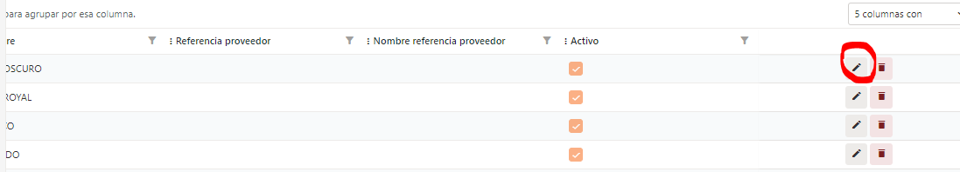

**R/:** Se ajusta dentro del control de cambios actual

8. Cuando se está creando la orden de compra, y se están incluyendo las referencias, en el antiguo Aldebarán siempre queda fija la última referencia que se incluyó y lo mismo la bodega (Zona Franca o Local), pero en el actual siempre se debe escoger nuevamente la referencia y la bodega (hay varias referencias que tienen muchos colores).

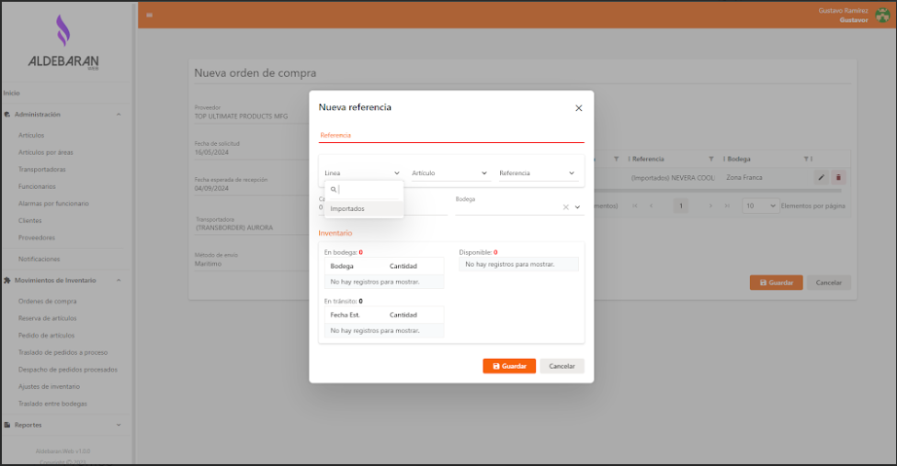

**R/:** Actualmente la aplicación permite el agregar referencias de manera individual, e incluir el comportamiento solicitado, evidencia una mejora en la facilidad de agregar a referencias, a la orden de compra, los pedidos y las reservas, lo cual debe solicitase adicional, ya que no impacta la funcionalidad real de la aplicación de crear una orden de compra, pedido o reserva, que hoy en día permite Aldebarán WEB

9. Por medio de la AI, se podría crear algo que pudiera avisar si por error se incluye una cantidad mal de una referencia, teniendo en cuenta que algunas referencias tienen siempre un mismo rango aproximado de 1.000 a 3.000 unidades, entonces si por error se colocan 30.000 unidades, que la AI pudiera informar de una cantidad inusual, o algo similar? Y así poder entrar a revisar.

**R/:** se puede realizar la validación requerida, debe ser solicitada como nueva funcionalidad dentro de un control de cambios